附件：
序号 | 名称 | 单位 | 规格 | 材质 | 图片 | 重量 | 最高限价（元） | 拟采购数量 | 报价
1 | 田参胶囊纸盒 | 个 | 长：8.2cm 宽：6.1cm 高：1.8cm | 白卡纸 | 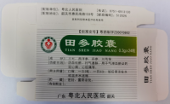  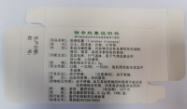 | 4.1g | 0.38 | 7000
2 | 气血宁口服液盒 | 个 | 长：13.5cm 宽：8.1cm 高：2.1cm | 白卡纸 | 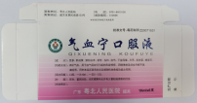  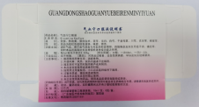 | 8.2g | 1.10 | 35000
3 | 解毒清热口服液包装盒 | 个 | 长：13.5cm 宽：8.1cm 高：2.1cm | 白卡纸 | 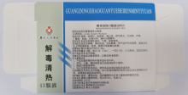  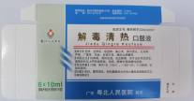 | 8.2g | 1.10 | 125000
4 | 塑料中隔 | 个 | 与气血宁、解毒清热配套 |  | 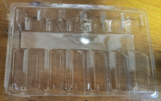 |  |  | 160000
4 | 鼻咽清颗粒复合膜 | kg | 长：11.3cm 宽：8cm | PET12/VMPET12/PE50 | 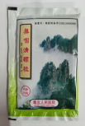  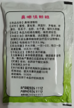 | 1.69g | 45.00 | 180
5 | 泌炎宁颗粒复合膜 | kg | 长：11.3cm 宽：8cm | PET12/VMPET12/PE50 | 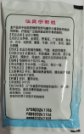  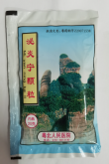 | 1.69g | 45.00 | 250
6 | 银菊清肝解毒颗粒复合膜 | kg | 长：11.3cm 宽：8cm | PET12/VMPET12/PE50 | 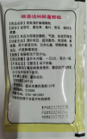  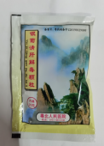 | 1.69g | 45.00 | 180
7 | 痔复康颗粒复合膜 | kg | 长：11.3cm 宽：8cm | PET12/VMPET12/PE50 | 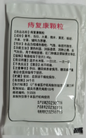  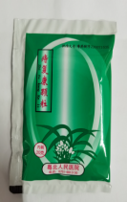 | 1.69g | 45.00 | 70
8 | 纯水包装箱（330ml） | 个 | 长：34.5cm 宽：22cm 高：18.3cm | W4B | 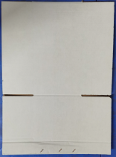 |  | 2.40 | 2500
 |  |  |  |  |  |  |  | 报价合计：

